КОМИТЕТ  РЕСПУБЛИКИ ТАТАРСТАН  ПО ОХРАНЕ ОБЪЕКТОВ КУЛЬТУРНОГО НАСЛЕДИЯ |  | ТАТАРСТАН РЕСПУБЛИКАСЫНЫӉ МӘДӘНИ МИРАС ОБЪЕКТЛАРЫН САКЛАУ КОМИТЕТЫ

ПРИКАЗ БОЕРЫК
 | г. Казань | №

О включении выявленного объекта культурного наследия «Захоронения советских воинов, умерших от ран в 1941-1945гг. в эвакогоспиталях г.Казани. Окольное кладбище», расположенного по адресу: Республика Татарстан, г. Казань, ул. Окольная, территория Окольного кладбища, в единый государственный реестр объектов культурного наследия (памятников истории и культуры) народов Российской Федерации в качестве объекта культурного наследия регионального значения «Захоронения советских воинов, умерших от ран и болезней в эвакогоспиталях г. Казани», 1941–1945 гг., расположенного по адресу: Республика Татарстан, г. Казань, ул. Окольная, Окольное (Пороховое) кладбище, утверждении границ его территории и предмета охраны

В соответствии с Федеральным законом от 25 июня 2002 года № 73-ФЗ
«Об объектах культурного наследия (памятниках истории и культуры) народов Российской Федерации», Законом Республики Татарстан от 1 апреля 2005 года
№ 60-ЗРТ «Об объектах культурного наследия в Республике Татарстан»,
на основании положительного заключения государственной историко-культурной экспертизы от 16.11.2024 п р и к а з ы в а ю:
- Включить выявленный объект культурного наследия «Захоронения советских воинов, умерших от ран в 1941-1945гг. в эвакогоспиталях г.Казани. Окольное кладбище», расположенный по адресу: Республика Татарстан, г. Казань, ул. Окольная, территория Окольного кладбища, в единый государственный реестр объектов культурного наследия (памятников истории и культуры) народов Российской Федерации в качестве объекта культурного наследия регионального значения «Захоронения советских воинов, умерших от ран и болезней в эвакогоспиталях г. Казани», 1941–1945 гг. (вид объекта – памятник), расположенного по адресу: Республика Татарстан, г. Казань, ул. Окольная, Окольное (Пороховое) кладбище.
- Утвердить границы территории объекта культурного наследия регионального значения «Захоронения советских воинов, умерших от ран и болезней в эвакогоспиталях г. Казани», 1941–1945 гг., расположенного по адресу: Республика Татарстан, г. Казань, ул. Окольная, Окольное (Пороховое) кладбище, согласно приложению № 1 к настоящему приказу.
- Утвердить предмет охраны объекта культурного наследия регионального значения «Захоронения советских воинов, умерших от ран и болезней в эвакогоспиталях г. Казани», 1941–1945 гг., расположенного по адресу: Республика Татарстан, г. Казань, ул. Окольная, Окольное (Пороховое) кладбище, согласно приложению № 2 к настоящему приказу.
- Отделу учета объектов культурного наследия и градостроительной деятельности обеспечить внесение сведений о границах территории указанного объекта культурного наследия в Единый государственный реестр недвижимости и единый государственный реестр объектов культурного наследия (памятников истории и культуры) народов Российской Федерации.
- Контроль за исполнением настоящего приказа оставляю за собой.

Председатель И.Н. Гущин

Приказ подготовил:
Ведущий специалист отдела
учета объектов культурного наследия
и градостроительной деятельности Р.Я. Шарифуллина

Согласовано:

Начальник отдела учета объектов
культурного наследия
и градостроительной деятельности Ю.Р. Пекки

Начальник отдела правовой,
кадровой, мобилизационной и
организационной работы А.О. Словцова

Начальник отдела сохранения объектов
культурного наследия Э.Н. Бабушева

Заместитель председателя Г.Ф. Камалетдинова

Приложение № 1
к приказу Комитета
Республики Татарстан по охране объектов культурного наследия
от ____________года № _______

Границы территории
объекта культурного наследия регионального значения
«Захоронения советских воинов, умерших от ран и болезней в эвакогоспиталях
г. Казани», 1941–1945 гг., расположенного по адресу: Республика Татарстан,
г. Казань, ул. Окольная, Окольное (Пороховое) кладбище

Карта (схема) границ территории
объекта культурного наследия регионального значения
«Захоронения советских воинов, умерших от ран и болезней в эвакогоспиталях
г. Казани», 1941–1945 гг., расположенного по адресу: Республика Татарстан,
г. Казань, ул. Окольная, Окольное (Пороховое) кладбище

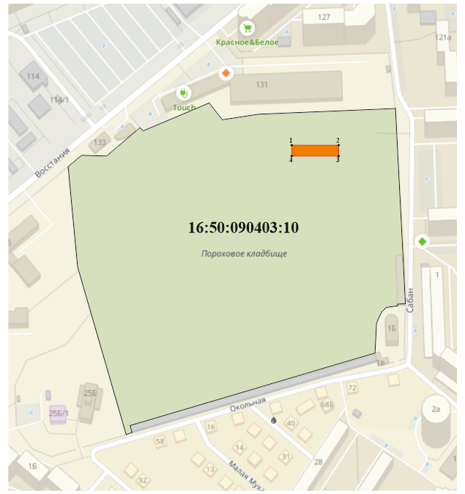
Масштаб 1:1000
Условные обозначения:
 | -граница территории объекта культурного наследия
 | - объект культурного наследия
1 | - характерная точка границ территории объекта культурного наследия
16:50:090403:10 | - кадастровый номер земельного участка

Текстовое описание границ территории
объекта культурного наследия регионального значения
«Захоронения советских воинов, умерших от ран и болезней в эвакогоспиталях
г. Казани», 1941–1945 гг., расположенного по адресу: Республика Татарстан,
г. Казань, ул. Окольная, Окольное (Пороховое) кладбище

Границы территории объекта культурного наследия регионального значения «Захоронения советских воинов, умерших от ран и болезней в эвакогоспиталях
г. Казани», 1941–1945 гг. (вид объекта – памятник), расположенного по адресу: Республика Татарстан, г. Казань, ул. Окольная, Окольное (Пороховое) кладбище, проходят:

Прохождение границы |  | Описание прохождения границы
от точки | до точки | Описание прохождения границы
1 | 2 | от точки 1 в севером направлении по кадастровой границе земельного участка в сторону ул. Пушкина до точки 2;
2 | 3 | от точки 2 в южном направлении параллельно ул. Окольная до точки 3;
3 | 4 | от точки 3 в западном направлении, расположенной на территории Порохового кладбища до точки 4;
4 | 1 | от точки 4 в северном направлении в сторону ул. Восстания до точки 1.

Таблица характерных точек границ территории
объекта культурного наследия регионального значения
«Захоронения советских воинов, умерших от ран и болезней в эвакогоспиталях
г. Казани», 1941–1945 гг., расположенного по адресу: Республика Татарстан,
г. Казань, ул. Окольная, Окольное (Пороховое) кладбище

№ | Координаты характерных точек в местной системе координат (МСК-16)
№ | X | Y
1 | 480187.43 | 1301053.95
2 | 480186.57 | 1301078.64
3 | 480183.94 | 1301078.54
4 | 480184.69 | 1301053.96
1 | 480187.43 | 1301053.95

Приложение № 2
к приказу Комитета
Республики Татарстан по охране объектов культурного наследия
от ____________года № _______

Предмет охраны*
объекта культурного наследия регионального значения
«Захоронения советских воинов, умерших от ран и болезней в эвакогоспиталях
г. Казани», 1941–1945 гг., расположенного по адресу: Республика Татарстан,
г. Казань, ул. Окольная, Окольное (Пороховое) кладбище

1. Местоположение захоронения советских воинов на территории кладбища Порохового завода.
2. Объемно-пространственная композиция и габариты комплекса захоронений советских воинов в виде могильных тумб и двух стел (1-летчикам, 2-несохранившихся могил).
3. Архитектурные и конструктивные характеристики: группы из 15 могильных тумб с увековеченными именами 17 похороненных и двух стел:
- одна стела с 55 именами несохранившихся могил;
- одна стела двум летчикам с табличкой: «Вечная память погибшим при исполнении воинского долга в годы Великой Отечественной войны 1941-1945 гг. Экипаж 1-й авиационной эскадрильи ВВС Красной Армии по перегонке самолетов при заводе №22. Летчик, младший лейтенант Варавка Андрей Павлович, 1918 г.р. Украинская ССР, Сумская обл. летчик-наблюдатель, младший лейтенант Черных Яков Пантелеевич, 1916 г.р., Орловская область».

* Предмет охраны может быть изменён по результатам комплексных научных исследований и проведения реставрационных работ.

Таблица предмета охраны
«Захоронения советских воинов, умерших от ран и болезней в эвакогоспиталях
г. Казани», 1941–1945 гг., расположенного по адресу: Республика Татарстан,
г. Казань, ул. Окольная, Окольное (Пороховое) кладбище

№ | Предмет охраны | Фотофиксация основных элементов/графические материалы
1. | Местоположение захоронения советских воинов на территории кладбища Порохового завода | 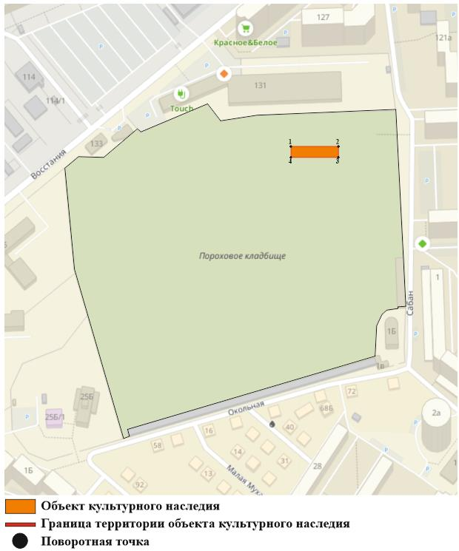  Условные обозначения:  Рис. 1. Местоположение объекта
  - объект культурного наследия
2. | Объемно-пространственная композиция и габариты комплекса захоронений советских воинов в виде могильных тумб и двух стел (1-летчикам, 2-несохранившихся могил) | 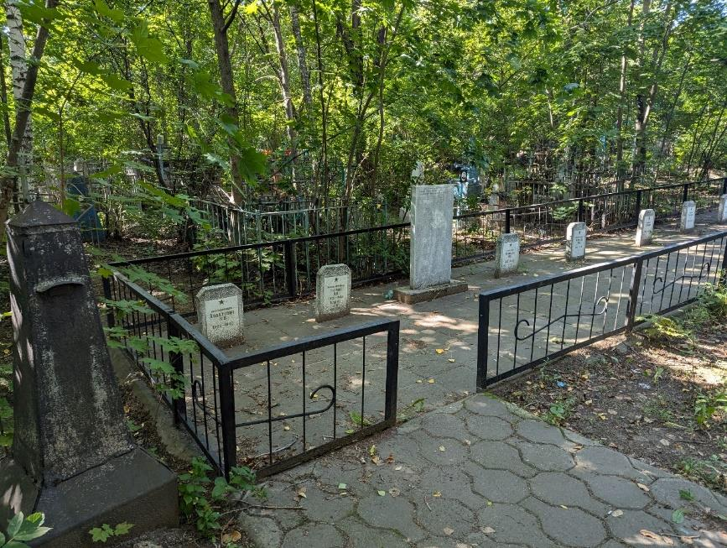  Рис. 2. Комплекс захоронений советских воинов. Общий вид
3. | Архитектурные и конструктивные характеристики: группы из 15 могильных тумб с увековеченными именами 17 похороненных и двух стел:  - одна стела с 55 именами несохранившихся могил;  - одна стела двум летчикам с табличкой: «Вечная память погибшим при исполнении воинского долга в годы Великой Отечественной войны 1941-1945 гг. Экипаж 1-й авиационной эскадрильи ВВС Красной Армии по перегонке самолетов при заводе №22. Летчик, младший лейтенант Варавка Андрей Павлович, 1918 г.р. Украинская ССР, Сумская обл. летчик-наблюдатель, младший лейтенант Черных Яков Пантелеевич, 1916 г.р., Орловская область» | 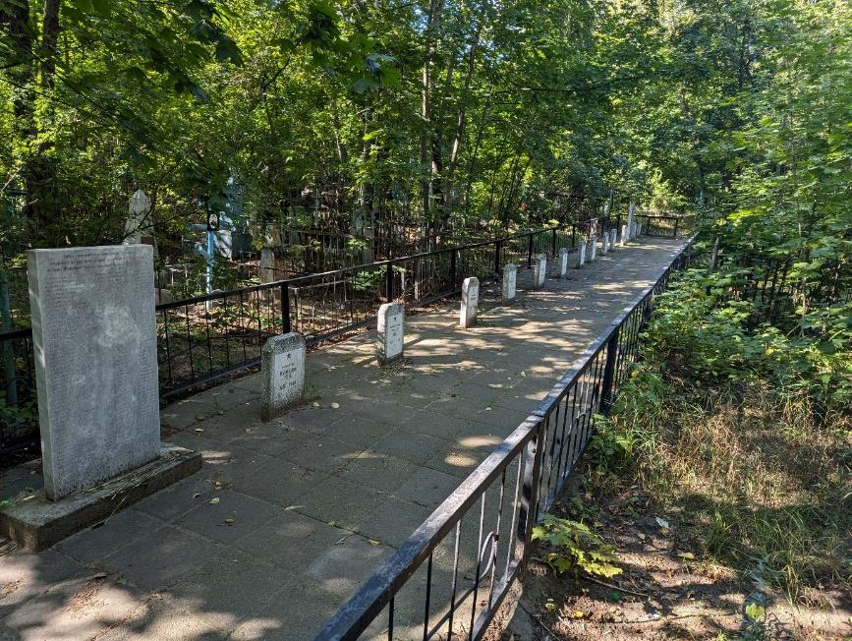  Рис. 3. Могильные тумбы  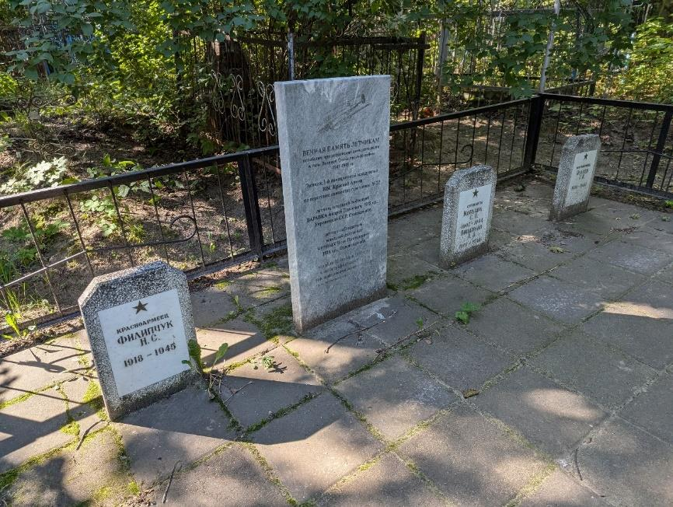  Рис. 4. Стела летчикам  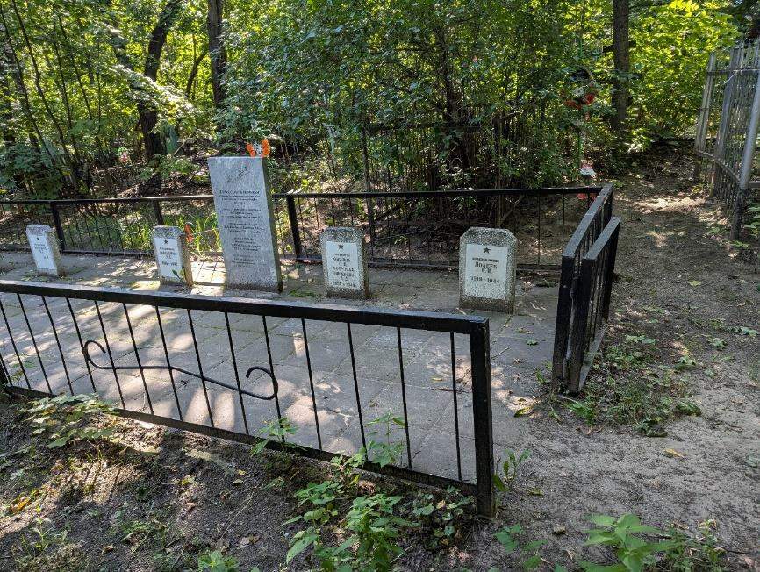  Рис. 5. Могильные тумбы и стела летчикам  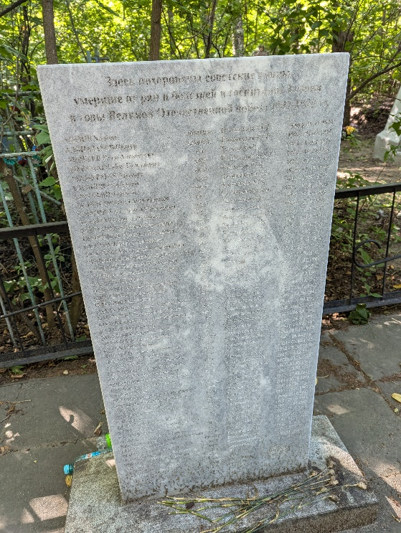  Рис.6. Стела с именами несохранившихся могил

